**Obec Zábrodí**

**Zastupitelstvo obce**

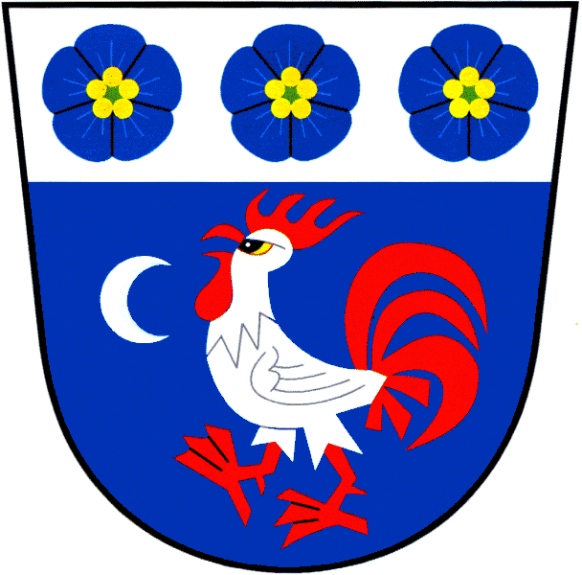

**Obecně závazná vyhláška**

**o nočním klidu**

Zastupitelstvo obce Zábrodí se na svém zasedání dne 26. 6. 2023 usnesením č.2/26/6/2023 usneslo vydat na základě ustanovení § 10 písm. d) a § 84 odst. 2 písm. h) zákona č. 128/2000 Sb., o obcích (obecní zřízení), ve znění pozdějších předpisů, a podle § 5 odst. 7 zákona č. 251/2016 Sb., o některých přestupcích, ve znění pozdějších předpisů, tuto obecně závaznou vyhlášku (dále jen „vyhláška“):

**Čl. 1**

**Předmět**

Předmětem této vyhlášky je stanovení výjimečných případů, při nichž je doba nočního klidu vymezena dobou kratší, než stanoví zákon, nebo při nichž nemusí být doba nočního klidu dodržována.

**Čl. 2**

**Doba nočního klidu**

Dobou nočního klidu se rozumí doba od 22. do 6. hodiny.

**Čl. 3**

**Stanovení výjimečných případů**

1) Doba nočního klidu nemusí být dodržována v noci z 31. prosince na 1. ledna (oslavy příchodu nového roku);

2) Doba nočního klidu se vymezuje dobou kratší od 1. do 6. hodiny, a to v době konání těchto veřejnosti přístupných tradičních akcí a slavností:

a) v noci z 30. dubna na 1. května (pálení čarodějnic),

b) 1 noc ze soboty na neděli v měsíci únoru z důvodu pořádání masopustu,

c) 1 noc ze soboty na neděli v měsíci květnu z důvodu pořádání Traktoriády,

d) 1 noc ze soboty na neděli v měsíci červnu z důvodu pořádání Dětského dne,

e) v nocích z pátku na sobotu a ze soboty na neděli v období od 1. července do 20. září, a to pouze v takové noci, kdy proběhnou tradiční Hudební večery u „Prouzů“ a „Na Špince“.

3) Informace o konkrétním termínu konání akcí uvedených v článku 3 odst. 2 písm. b) až e) této vyhlášky bude zveřejněna Obecním úřadem Zábrodí na úřední desce minimálně 5 dnů před datem konání a dále také způsobem v místě obvyklým.

**Čl. 4**

**Zrušovací ustanovení**

Ruší se obecně závazná vyhláška č. 3/2017 o nočním klidu ze dne 28. 6. 2017.

Čl. 5

Účinnost

Tato vyhláška nabývá účinnosti počátkem patnáctého dne po dni jejího vyhlášení.

           Ladislav Jiroušek v. r.    Jan Dlauhoweský v. r.

   místostarosta   starosta